Botoeira P101 P201 P301
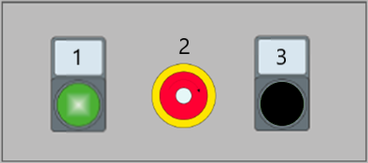
Figura Erro! Nenhum texto com o estilo especificado foi encontrado no documento.-1: Botoeira P101 P201 P301
Número | Elemento de comando | Denominação | Funcionamento / Utilização
1 | Botão pulsante luminoso | Acionamentos prontos | Acionar a máquina para operação / função passo a passo
2 | Parada de emergência | Parada de emergência | Parar a máquina em uma situação de emergência
3 | Não alocado | - | -

